实验报告：应用 A* 搜索算法解决罗马尼亚问题
学号：202415010110 姓名：王云超 班级：计科2404

一、实验目的
- 掌握有信息搜索策略的算法思想；
- 能够编程实现搜索算法；
- 应用 A* 搜索算法求解罗马尼亚问题。

二、实验内容及步骤

1. 创建搜索树
在本实验中，搜索树并没有在一开始就完全建立，而是随着算法的运行动态生成的。
- 状态空间图：图中的 20 个城市节点构成了状态空间。
- 搜索树的根节点：设为起点 Arad（节点 0）。
- 分支与扩展：每当算法从 openList（边缘集）中取出一个城市节点并检查其邻接城市时，就相当于在搜索树上向下扩展了一层子节点。
- 剪枝与更新：通过引入 best_g 数组记录已知最短实际代价，如果发现到达某个子节点的新路径代价更大，则不将其加入搜索树，这有效地去除了冗余的搜索分支。

2. 实现 A* 搜索算法（原理与步骤）
A* 算法是一种有信息搜索策略，核心在于设计了一个代价估计函数：F(n) = G(n) + H(n)。
- G(n)：从起始节点到当前节点 n 的实际走过路径代价（通过累加边的权重 cost 获得）。
- H(n)：从节点 n 到目标节点可能的最优路径的估计代价（利用实验提供的 h 数组，即直线距离获得）。
算法实现步骤：
- (1) 初始化 best_g 数组为极大值，起点的 best_g 设为 0。初始化 parent 数组为 -1 用于记录路径。
- (2) 将起点加入 openList。
- (3) 循环取出 openList 中 F(n) 最小的节点。若为终点则跳出循环。
- (4) 遍历该节点的相邻节点，计算新的实际代价 new_g = 当前节点 g + 边长。
- (5) 如果 new_g 小于该邻居历史记录的 best_g，则更新 best_g 和 parent，并将其加入 openList。
- (6) 对 openList 重新排序，重复步骤 (3)。

3. 使用编写的搜索算法求解罗马尼亚问题
以 Arad（节点 0）为起点，Bucharest（节点 1）为目标点，代入上述实现的 A* 算法中。程序通过不断评估 F(n) 的值，优先朝着 Bucharest 的方向进行扩展，最终在图结构中成功寻找到了一条最短代价的路径。

4. 分析算法的时间复杂度
A* 算法的时间复杂度高度依赖于启发式函数 H(n) 的质量。
- 最坏情况：如果 H(n) 提供的信息极差（例如恒为 0，退化为无信息搜索），其时间复杂度为$O(b^{d})$，其中 b 是搜索树的平均分支因子（每个城市的平均相邻道路数），d 是最短路径的深度。
- 实际情况：在罗马尼亚问题中，使用了直线距离作为启发信息。由于直线距离总是小于等于实际道路距离（满足“可采纳性”），算法能极大地缩小搜索范围，实际探索的节点数远远少于全部节点，时间复杂度得到显著降低。空间复杂度由于需要维护 openList，最坏情况同样为$O(b^{d})$。

三、实验源程序

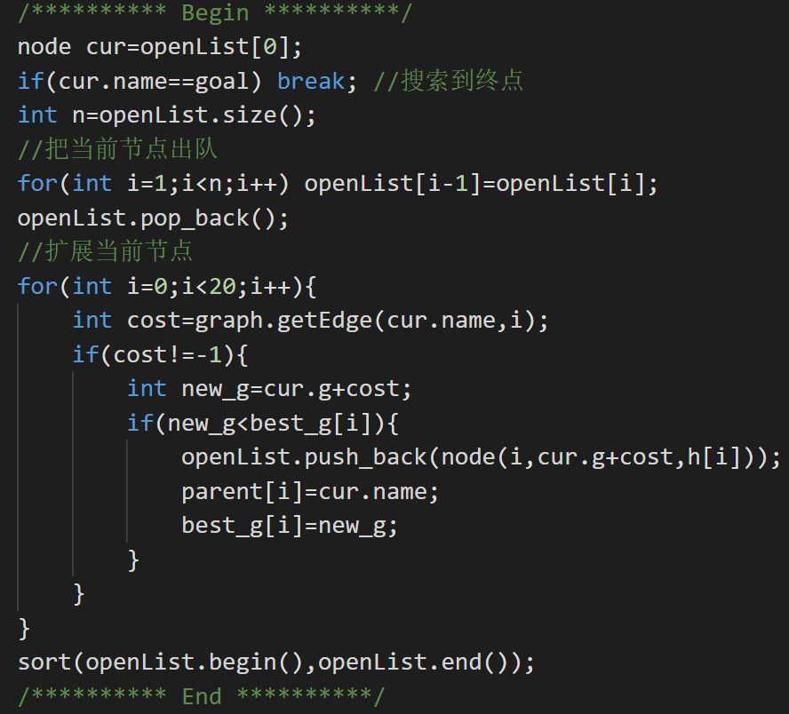

四、实验结果及分析
运行结果输出：
- solution: 0-> 15-> 14-> 13-> 1-> end
- cost:418
结果分析：程序成功输出了预期的结果。路径 0 -> 15 -> 14 -> 13 -> 1 对应着城市路线：Arad -> Sibiu -> Rimnicu Vilcea -> Pitesti -> Bucharest。 在搜索过程中，A* 算法借助估价函数，没有盲目向四周扩散，而是优先选择了靠近终点方向的节点进行扩展。通过 best_g 数组的松弛机制，算法成功避开了可能产生次优解的陷阱，最终累加代价为 418，是全局最优解。

五、思考题解答
1：宽度优先搜索，深度优先搜索，一致代价搜索，迭代加深的深度优先搜索算法哪种方法最优？
答：在这四种无信息搜索算法中，一致代价搜索（UCS）是最优的。
- 深度优先（DFS）不具备最优性，且容易陷入死循环。
- 宽度优先（BFS）和迭代加深（IDS）只有在“所有边代价相等”的情况下才能保证最优。
- 一致代价搜索（UCS）总是扩展实际路径代价最小的节点，因此在边长不同的图结构中，它是唯一能保证找到最优（最小代价）路径的算法。

2：贪婪最佳优先搜索和 A 搜索那种方法最优？
答：A 搜索是最优的。
- 贪婪最佳优先搜索的评价函数只考虑启发信息 F(n) = H(n)，它只顾眼前的距离终点最近，完全忽略了已经走过的路程代价 G(n)。这导致它极易陷入局部最优解或者死胡同，无法保证找到全局最短路径。
- A* 算法综合了实际代价和启发代价 F(n) = G(n) + H(n)，只要其启发函数不越过实际代价值（具备可采纳性），就必定能找到最优路径。

3：分析比较无信息搜索策略和有信息搜索策略。

答：两者的核心区别在于是否利用了问题本身的特定知识。
- 无信息搜索策略（盲目搜索）：例如 BFS、DFS。算法除了问题定义（状态、合法动作、目标测试）外，没有任何其他附加信息。它们只能按固定的机械顺序生成和检查状态，搜索空间通常呈指数级爆炸，时间和空间开销极大，效率低下。
- 有信息搜索策略（启发式搜索）：例如 A*、贪婪搜索。算法引入了问题领域的先验知识（即启发函数 H(n)），能够对当前节点距离目标的远近做出预估。这种策略赋予了算法“方向感”，大幅度修剪了无用的搜索分支，极大提高了搜索效率并降低了时空复杂度。

六、 实验总结与心得体会
在本次实验中，我不仅掌握了 A* 算法的整体执行框架，更在代码调试过程中对算法的细 节有了极大的感悟：
- “先到先得”策略的陷阱：最初实现时，我试图用一个简单的 bool list[20] 数组来标 记节点是否被访问过。但在复杂路网中，第一次以某种代价到达某节点，并不意味 着这是最短代价。直接标记会截断后续可能发现的“捷径”。引入 best_g 数组进行最 小值覆盖（类似于 Dijkstra 算法的松弛操作），才真正保证了算法的严谨性和最优 性。
- 性能优化的思考：目前的实现使用 vector 配合全局 sort 达到了目的。面对仅有 20 个节点的小型图，性能完全溢出。但如果将其扩展到上百万节点的大型电子地图规 划中，每次循环都进行全局排序将成为严重的性能瓶颈。未来可以考虑引入 C++ 标准库中的 priority_queue（底层为二叉堆结构）来代替线性排序，将出队和入队的时 间复杂度从 O(N log N) 骤降至 O(log N)，完成算法性能的终极进化。

